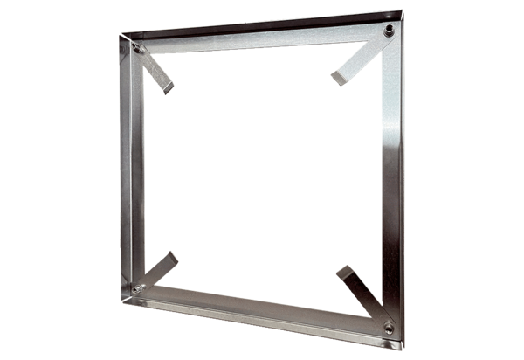Rama montażowa MRI 80-90Opakowanie jednostkowe: 1 sztukaAsortyment: C
Numer artykułu: 0073.0066Producent: MAICO

